Зайков жіктемесі бойынша қоректендіру түрін анықтау, өзендердің гидрографын тұрғызу
айлар | 1 | 2 | 3 | 4 | 5 | 6 | 7 | 8 | 9 | 10 | 11 | 12
Модульдік коэффициенттер | 0,36 | 0,4 | 1,20 | 2.6 | 3,80 | 4,60 | 0,8 | 0,90 | 1.6 | 0,5 | 0,3 | 0,2
Жылдық орташа шығыны Q_{ср.год}= 100 м³/с
#
Зайков жіктемесі бойынша қоректендіру түрін анықтау, өзендердің гидрографын тұрғызу
айлар | 1 | 2 | 3 | 4 | 5 | 6 | 7 | 8 | 9 | 10 | 11 | 12
Модульдік коэффициенттер | 0,36 | 0,4 | 4.2 | 2.8 | 2,80 | 3,60 | 1.6 | 0,90 | 1.2 | 0,5 | 0,3 | 0,2
Жылдық орташа шығыны Q_{ср.год}= 50 м³/с
#
Зайков жіктемесі бойынша қоректендіру түрін анықтау, өзендердің гидрографын тұрғызу
айлар | 1 | 2 | 3 | 4 | 5 | 6 | 7 | 8 | 9 | 10 | 11 | 12
Модульдік коэффициенттер | 0,36 | 0,4 | 1,20 | 4,00 | 3,80 | 5.6 | 0,8 | 0,90 | 0,7 | 0,5 | 0,3 | 0,2
Жылдық орташа шығыны Q_{ср.год}= 40 м³/с
#
Определить мертвый объем водохранилища по разным критериям. Дано: средняя мутность ρ=80$\frac{г}{м{}^{3}}$, средний объем стока W₀=450 млн, м³
Резервуардың өлі көлемін әр түрлі критерийлер бойынша анықтаңыз. Берілген: орташа бұлттылық ρ=80$\frac{г}{м{}^{3}},$орташа ағын көлемі W₀=450 млн, м³

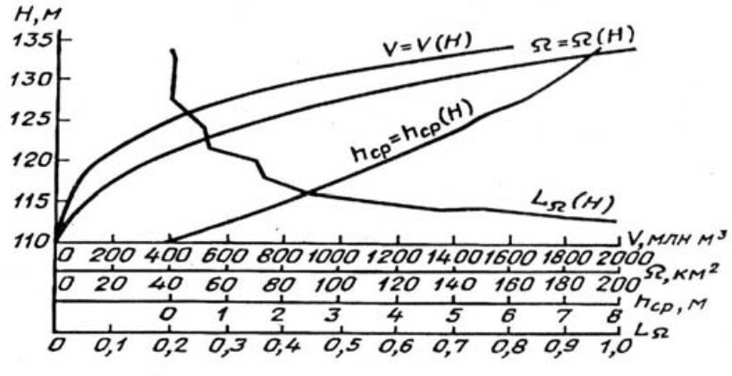
#
Определить мертвый объем водохранилища по разным критериям. Дано: средняя мутность ρ=80$\frac{г}{м{}^{3}}$, средний объем стока W₀=450 млн, м³
Резервуардың өлі көлемін әр түрлі критерийлер бойынша анықтаңыз. Берілген: орташа бұлттылық ρ=80$\frac{г}{м{}^{3}},$орташа ағын көлемі W₀=450 млн, м³

#
Определить мертвый объем водохранилища по разным критериям. Дано: средняя мутность ρ=80$\frac{г}{м{}^{3}}$, средний объем стока W₀=450 млн, м³
Резервуардың өлі көлемін әр түрлі критерийлер бойынша анықтаңыз. Берілген: орташа бұлттылық ρ=80$\frac{г}{м{}^{3}},$орташа ағын көлемі W₀=450 млн, м³

#
Определить мертвый объем водохранилища по разным критериям. Дано: средняя мутность ρ=80$\frac{г}{м{}^{3}}$, средний объем стока W₀=450 млн, м³
Резервуардың өлі көлемін әр түрлі критерийлер бойынша анықтаңыз. Берілген: орташа бұлттылық ρ=80$\frac{г}{м{}^{3}},$орташа ағын көлемі W₀=450 млн, м³

#
Определить мертвый объем водохранилища по разным критериям. Дано: средняя мутность ρ=80$\frac{г}{м{}^{3}}$, средний объем стока W₀=450 млн, м³
Резервуардың өлі көлемін әр түрлі критерийлер бойынша анықтаңыз. Берілген: орташа бұлттылық ρ=80$\frac{г}{м{}^{3}},$орташа ағын көлемі W₀=450 млн, м³

#
Определить мертвый объем водохранилища по разным критериям. Дано: средняя мутность ρ=80$\frac{г}{м{}^{3}}$, средний объем стока W₀=450 млн, м³
Резервуардың өлі көлемін әр түрлі критерийлер бойынша анықтаңыз. Берілген: орташа бұлттылық ρ=80$\frac{г}{м{}^{3}},$орташа ағын көлемі W₀=450 млн, м³

#
Определить мертвый объем водохранилища по разным критериям. Дано: средняя мутность ρ=80$\frac{г}{м{}^{3}}$, средний объем стока W₀=450 млн, м³
Резервуардың өлі көлемін әр түрлі критерийлер бойынша анықтаңыз. Берілген: орташа бұлттылық ρ=80$\frac{г}{м{}^{3}},$орташа ағын көлемі W₀=450 млн, м³

#
Определить мертвый объем водохранилища по разным критериям. Дано: средняя мутность ρ=80$\frac{г}{м{}^{3}}$, средний объем стока W₀=450 млн, м³
Резервуардың өлі көлемін әр түрлі критерийлер бойынша анықтаңыз. Берілген: орташа бұлттылық ρ=80$\frac{г}{м{}^{3}},$орташа ағын көлемі W₀=450 млн, м³

